

МИНОБРНАУКИ РОССИИ

федеральное государственное бюджетное образовательное учреждение

высшего образования

«Московский государственный технологический университет «СТАНКИН»

(ФГБОУ ВО МГТУ «СТАНКИН»)

|  |  |
| --- | --- |
| Институт  информационных технологий | Кафедра  информационных систем |

Отчёт по лабораторной работе №7

по дисциплине «Управление данными»

на тему: «СОЗДАНИЕ И УПРАВЛЕНИЕ ПРЕДСТАВЛЕНИЯМИ В SQL SERVER MANAGEMENT STUDIO»

|  |  |  |
| --- | --- | --- |
| Студент группа ИДБ–21–06 |  | Музафаров К.Р. |
|  | подпись |  |
| Руководитель  старший преподаватель |  | Быстрикова В. А. |
|  | подпись |  |

Москва 2023 г.

# ВВЕДЕНИЕ

Цель работы: изучение назначения представлений баз данных, синтаксиса команд языка Transact-SQL для их создания, изменения и удаления, а также приобретение навыков их создания с помощью графической среды SQL Server Management Studio.

# ХОД ВЫПОЛНЕНИЯ РАБОТЫ

## ЗАДАНИЯ НА ЛАБОРАТОРНУЮ РАБОТУ

**Индивидуальное задание**

4.11. а) Создать представление, выводящее по группам списки студентов ка- федры ИС, с указанием среднего балла.

Листинг кода

CREATE VIEW a411(ФИО,Группа,[Средний балл])AS

SELECT TOP (100) PERCENT dbo.Student. FIO, dbo.Student. NameGroup, AVG(dbo. Exam. Mark)FROM dbo.Student INNER JOIN

dbo.StudGroup ON dbo.Student.NameGroup = dbo.StudGroup. NameGroup INNER JOINdbo.Exam ON dbo.Student.Id_Student = dbo.Exam.Id_Student

WHERE (dbo.StudGroup.Kafedra = N'C')GROUP BY dbo.Student.FIO, dbo.Student. NameGroup

ORDER BY NameGroupGO

Результат выполнения индивидуального задания 4.11. а) представлен на рисунках 1-2.

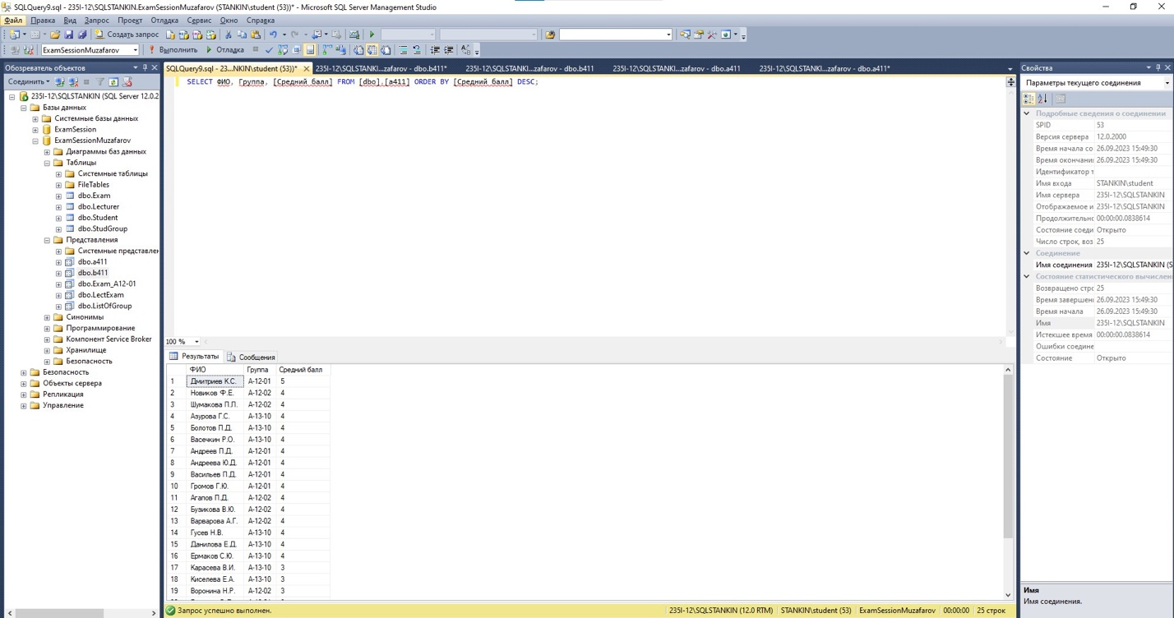

Рис.1. Вывод сортированных результатов представления a411

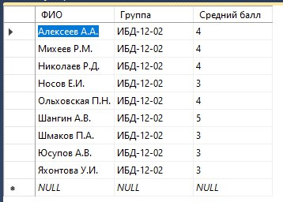

Рис. 2. Результат выполнения представления a411 для задания «а»

б) Используя созданное представление, определить для каждой группы ко- личество студентов, средняя оценка которых не превышает 4 баллов.

Листинг кода

CREATE VIEW dbo].[b411AS

SELECT dbo.StudGroup.NameGroup, COUNT(dbo.a411.[Средний балл])FROM dbo.a411 INNER JOIN

dbo.StudGroup ON dbo.a411.Группа = dbo.StudGroup. NameGroupWHERE (dbo.a411.[Средний балл] <= 4)

GROUP BY dbo.StudGroup.NameGroupGO

Результат выполнения индивидуального задания 4.11. б) представлен на рисунке 3.

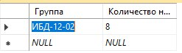

Рис. 3. Результат выполнения представления b411 для задания «б»

Для каждого представления проверьте его модифицируемость согласно критериям из таблицы. Данные проверки представьте в таблице (см. табл.1), указав в каждой ячейке таблицы истинность / ложность (+ / -) выполнения критерия модифицируемости представления.

Таблица 1

Критерии модифицируемости представлений

|  |  |  |
| --- | --- | --- |
|  | a411 | b411 |
| Только на одной таблице БД | - | - |
| Первичный ключ | - | + |
| Не должно иметь полей с агрегирующими функциями | - | - |
| Не должно использовать GROUP BY или HAVING | - | - |
| Не должно использовать подзапросы | + | + |
| Не должно использовать в качестве полей вывода константы или выражения | + | + |

Результаты практической проверки модифицируемости представлений представьте в таблице (см. табл.2) отдельно по каждой команде модификации данных (INSERT, DELETE, UPDATE) с соответствующими комментариями в случае частичной невыполнимости команды.

Таблица 2

Проверка модифицируемости представлений

|  |  |  |
| --- | --- | --- |
|  | a411 | b411 |
| INSERT | - | - |
| DELETE | - | - |
| UPDATE | - | - |

Представление a411 полностью не модифицируемо.

Представление b411 полностью не модифицируемо.

# ЗАКЛЮЧЕНИЕ

Были изучены назначения представлений баз данных, синтаксис команд языка Transact-SQL для их создания, изменения и удаления, а также приобретены навыки их создания с помощью графической среды SQL Server Management Studio.

**Приложение А**

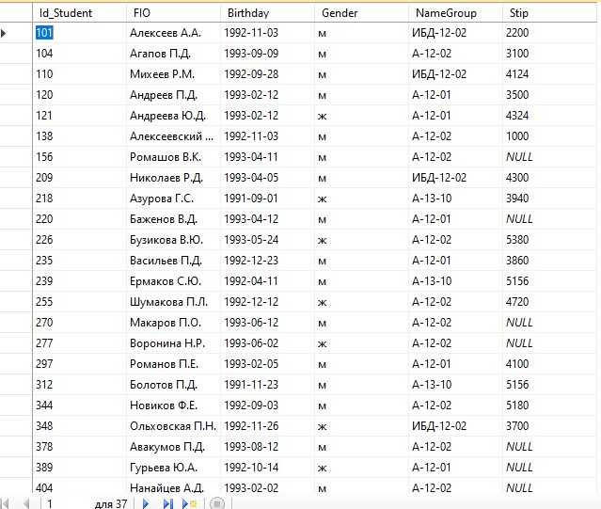

Рис. А.1 исходные данные таблицы “Student”

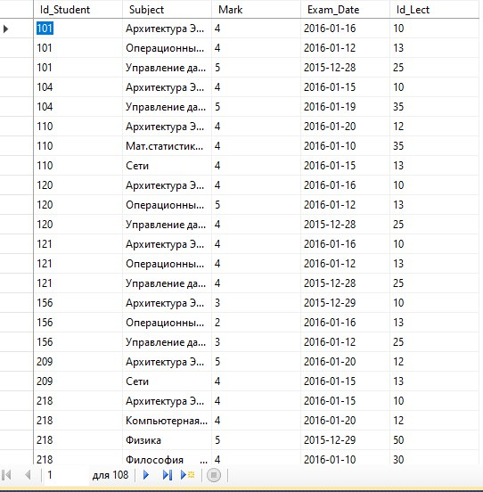

Рис. А.2. Исходные данные таблицы “Exam”

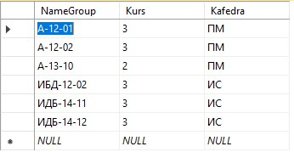

Рис. А.3. Исходные данные таблицы “StudGroup”